Naam: Beweeg meerdere servos

Doel:
Het doel van deze usecase is om de robotarm op een gegeven positie te zetten. Deze positie wordt ingevuld door de gebruiker.

Beschrijving:
SA01: Elke vrijheidsgraad moet worden ontsloten, waarbij de bijbehorende servo’s naar de opgegeven positie (hoek, in graden) kunnen worden verplaatst.
SA02: De verplaatsing moet met verschillende snelheden uitgevoerd kunnen worden. Hierbij moet de opgegeven positie in de opgegeven tijd (in milliseconde) worden bereikt.
SA03: Als de gripper van AL5D robotarm naar een locatie (een set van samengestelde servo-hoeken1) wordt gestuurd moet deze binnen 2,3 seconden worden bereikt.
SA04: De interface geeft toegang tot toestand informatie.
VE02: Beperking range of motion: De software beperkt de beweging van de servo’s tot een veilige range.
VE03: Opstart initialisatie: Bij het opstarten van de robotarm gaat deze gegarandeerd naar de Park-positie. De verplaatsingssnelheid is hierbij gelimiteerd tot de helft van de maximumsnelheid.

Preconditie:
1. De applicatie moet geïnitialiseerd zijn.

Postconditie:
1. De robotarm bevindt zich op de, door de gebruiker, opgegeven locatie.

Constraints:
1. De arm moet binnen 2,3 seconden op de, door de gebruiker, opgegeven locatie zijn.
2. Het commando dat de gebruiker invult is geldig. De geldigheid is gedefinieerd in de ‘Range of Motion’ en de hardware constraints gedefinieerd in de datasheet van de servos.
3. De robotarm moet binnen de, door de gebruiker, gedefinieerde tijd op de opgegeven locatie zijn.
4. VE03 – De robotarm gaat met maximum snelheid naar de park-positie bij initialisatie, omdat de robotarm zijn vorige positie niet kent. Hierdoor weet de robotarm niet hoelang hij erover moet doen om van A naar B te komen.

====

Naam: Beweeg naar positie

Doel: De robotarm moet naar een positie kunnen bewegen. Deze posities en de daarbij behorende x,y, z waardes staan beschreven in de opdrachtomschrijving. Zo kan de robotarm zich sneller naar een positie begeven.

Beschrijving:
PO01: Park: Een positie waarin de arm veilig kan worden uitgeschakeld.
PO02: Ready: De “Ready” stand kan als basispositie voor het uitvoeren van werk worden gebruikt.
PO03: Straight up: Een positie waarin de robotarm (gecentreerd) volledig rechtop staat.

Preconditie:
1. De applicatie moet geïnitialiseerd zijn.

Postconditie:
1. De robotarm bevindt zich op de, door de gebruiker, opgegeven positie.

Constraints:
1. Het commando dat de gebruiker invult is geldig. De geldigheid is gedefinieerd in de ‘Range of Motion’ en de hardware constraints gedefinieerd in de datasheet van de servos.
2. De robotarm moet binnen de, door de gebruiker, gedefinieerde tijd op de opgegeven locatie zijn.

====

Naam: Noodstop

Doel:
Om de veiligheid van de gebruiker te garanderen wordt er een noodstop geïmplementeerd waarop de gebruiker kan drukken. De robotarm zal stoppen met bewegen en in de noodstop toestand gaan.

Beschrijving:
VE01: Noodstop: De arm wordt zo snel mogelijk gestopt, waarbij de huidige actie wordt afgebroken. Alle openstaande acties van de robotarm worden geannuleerd.

Preconditie:
1. De applicatie moet geïnitialiseerd zijn.

Postconditie:
1. De robotarm stopt direct met bewegen en zal de toestand veranderen naar ‘noodstop’.

====

Naam: Verkrijg systeem state

Doel:
De interface geeft toegang tot toestand informatie.

Beschrijving:
SA04: De interface geeft toegang tot toestand informatie.

Preconditie:
1. De applicatie moet geïnitialiseerd zijn.

Postconditie:
1. De gebruiker weet in welke state de robot zich bevindt.

Usecase diagram.

Zie bijlage met naam ‘UseCaseDiagram0.png’

State diagram. 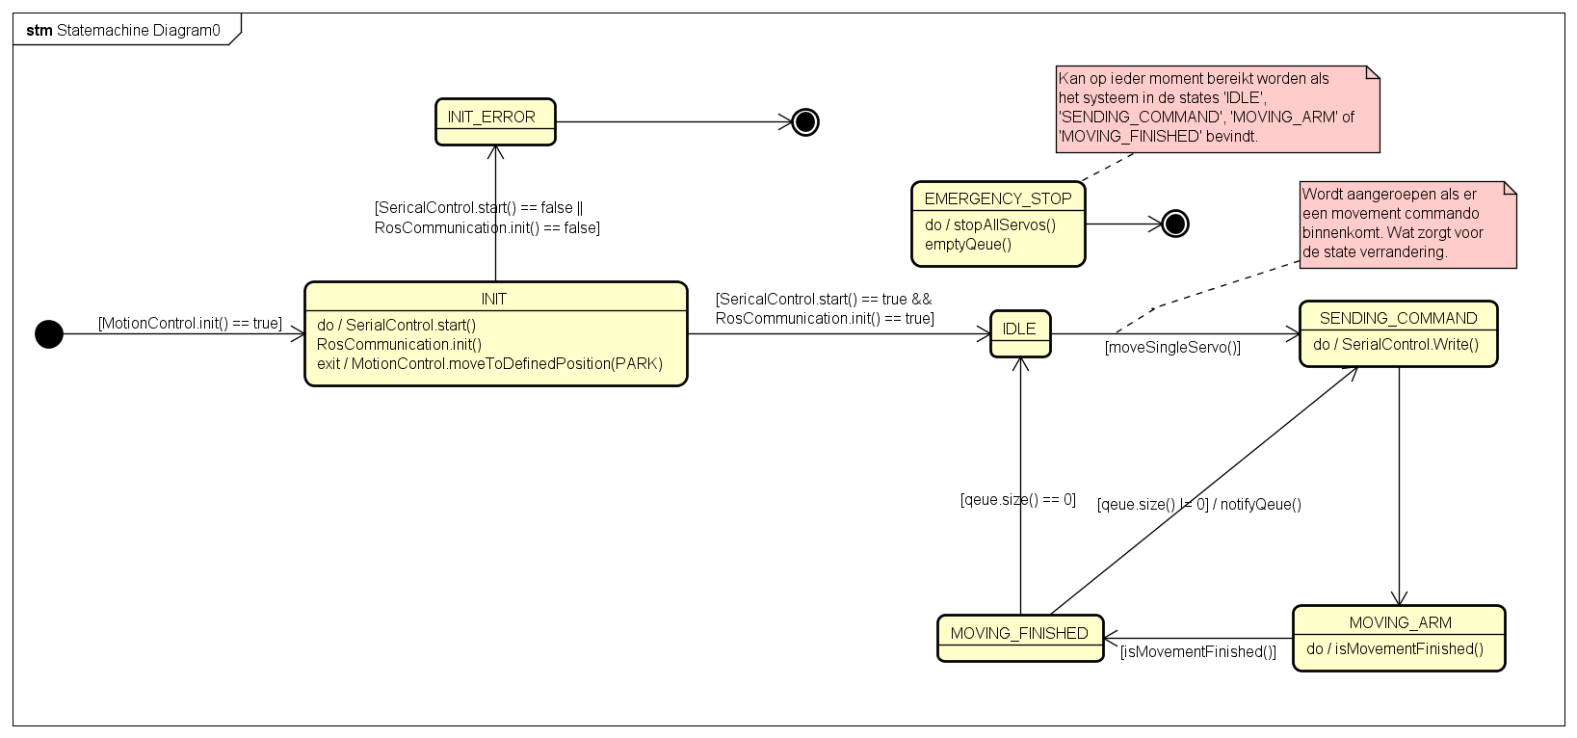
Opstart initialisatie sequence diagram.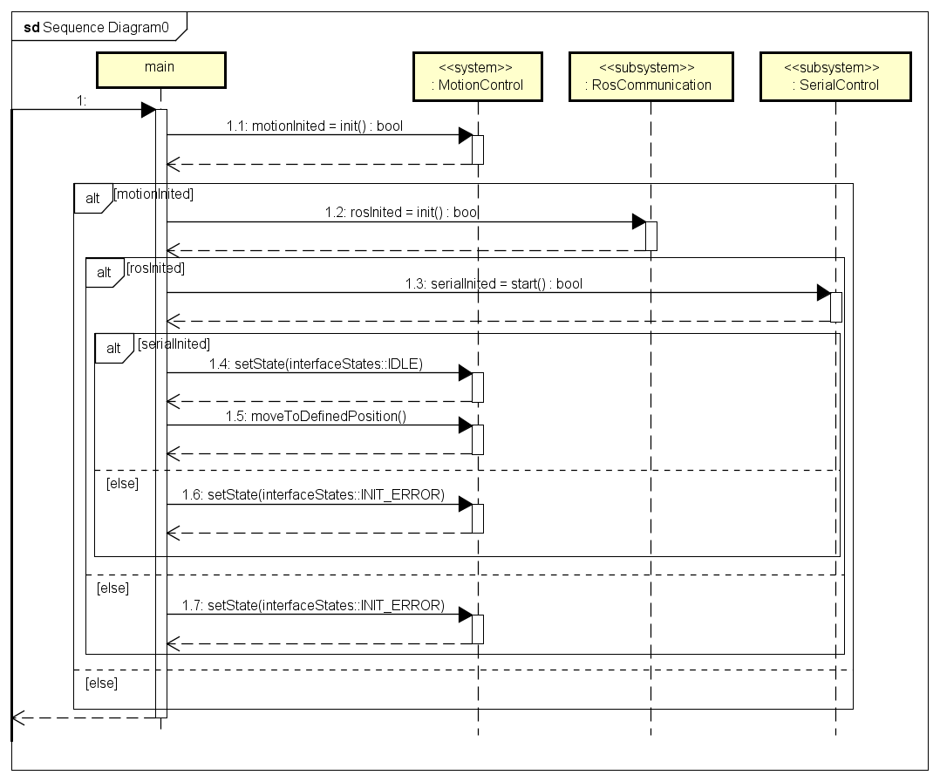

Component diagram RobotarmInterface.
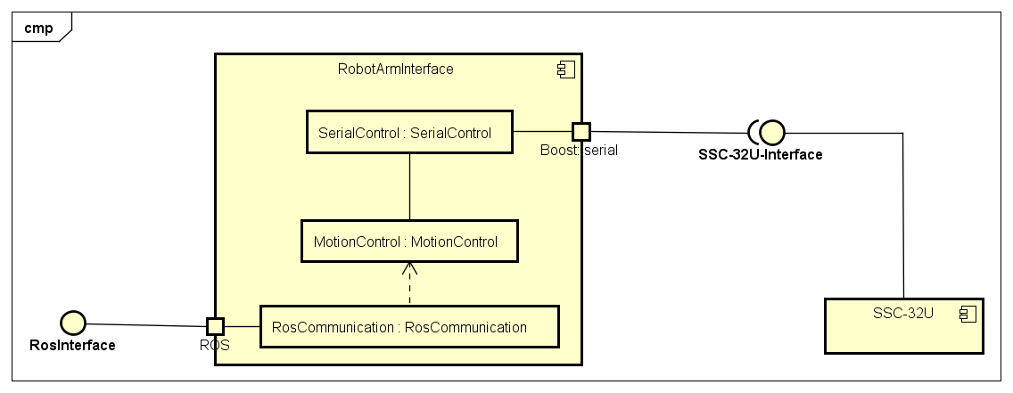
Protocol state machine.

Zie bijlage met de naam ‘Sequence Diagram1.png’.

